**Manipulação de Arquivos 1.**

1. Para conseguir fazer a manipulação de arquivos, primeiro precisamos adicionar uma nova biblioteca, esta: **using System.IO**
2. Acessar o local onde vai ser colocado o arquivo de texto clicando com o botão direito em cima do projeto e acessando o “Abrir pasta no gerenciador de arquivos” e depois copiando o link do repositório para colocar dentro de uma variável string criada.
3. Colocar entre aspas o link do repositório, e se o link tiver em aspas

simples, tem que colocar um @ antes das aspas para funcionar

1. 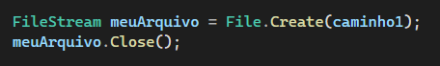Fazer essa codificação para funcionar (caminho1 e meuArquivo são variáveis):
2. No fim de cada criação de arquivo é preciso colocar esse .Close( );
3. Para colocar algum conteúdo dentro o arquivo que criamos, precisamos criar uma variável contendo alguma coisa, e depois colocar ela dentro de um comando chamado File.WriteAllText( ); a primeira variável a ser colocada é a do caminho até a pasta onde está localizado o arquivo, que nesse caso é um arquivo de texto.txt, e a segunda variável é a que possui o conteúdo, onde eu coloquei o meu nome.

